桂林理工大学2020年硕士研究生入学考试试题
考试科目代码：857
考试科目名称：金属学原理【A】
（总分150分，三小时答完）
考生注意：1．请将答题写在答卷纸上，写在试卷上视为无效。
2．考试需带 无存储功能的科学计算器、三角板、2B铅笔、橡皮 用具

- 名词解释（每小题5分，共30分）
1. 动态再结晶 2. 晶胞 3. 间隙固溶体 4. 点缺陷 5. 固溶强化 6. 弹性模量

二、综合题（每小题15分，共120分）

1. 金属银单晶是面心立方结构，请说明该结构的配位数、每个晶胞内的原子数以及堆积致密度，并说明该结构每个晶胞中包含多少个四面体间隙，多少个八面体间隙？

2. 画一个立方体，设为立方晶系晶胞，设定坐标轴，然后在其中画出(101)、(112)晶面，以及[011]、[110]晶向并进行标注。

3. 判断下面的位错反应是否能够进行，写出详细的计算判定过程。
$$\frac{a}{6}[2\overline{1}\overline{1}]+\frac{a}{6}[\text{11}\overline{2}]→\frac{a}{2}[\text{10}\overline{1}]$$

4. 请根据所示Ag-Cu二元合金相图，写出该相图中三相恒温转变线（以英文字母符号表示），说明该恒温转变属于何种类型，并写出铜质量分数为28.1%的合金室温下的平衡组织。
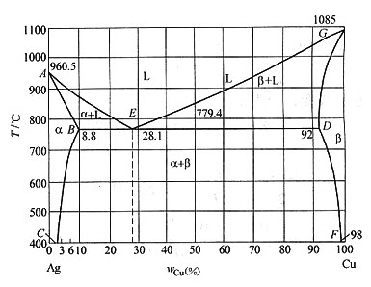

5. 有一bcc晶体的(110)[111]滑移系的临界分切力为100MPa，请分别计算在[101]和[012]方向，必须施加多少的应力才会产生滑移？

6. W具有很高的熔点，常被用于生产白炽灯泡的发热灯丝。但这种灯丝经常存在横跨灯丝的大晶粒，在频繁开关的热冲击下容易产生破断，寿命短。而若在灯丝材料中掺入少量的ThO₂，则可以大幅度延长灯丝寿命，试分析原因。

7. 铁的回复激活能为88.9 kJ/mol，如果经冷变形的铁在400℃进行回复处理，使其残留加工硬化为60%需200分钟，问在500 ℃回复处理至同样效果需要多少时间？

8. 结合下面的铁碳相图，说明含碳量1.0%（质量分数）的钢材，室温下的平衡凝固组织是什么？并计算室温下该钢材中铁素体和渗碳体的相对含量。
